通过手机号找回邮箱密码步骤

网页登陆邮箱——设置
填写手机号——填写之后就可以通过手机号找回密码
登录地址http:// csuft.edu.cn
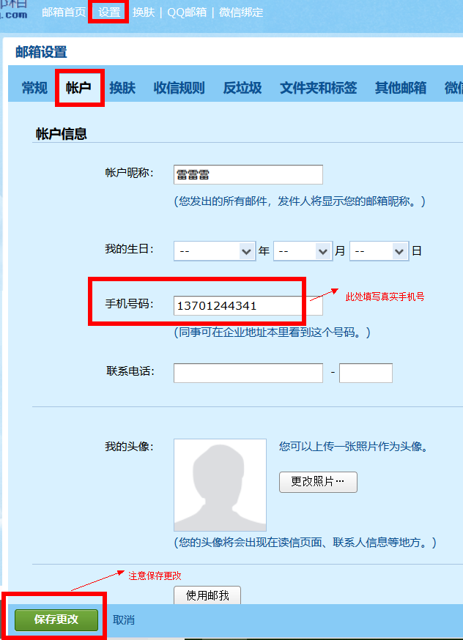

邮箱登录页面点击忘记密码
登录地址http://mail. csuft.edu.cn，点击页面的忘记密码

跳转页面找回密码
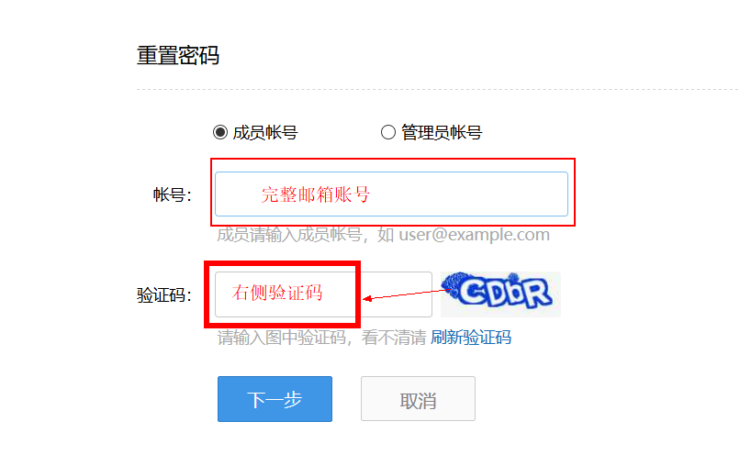
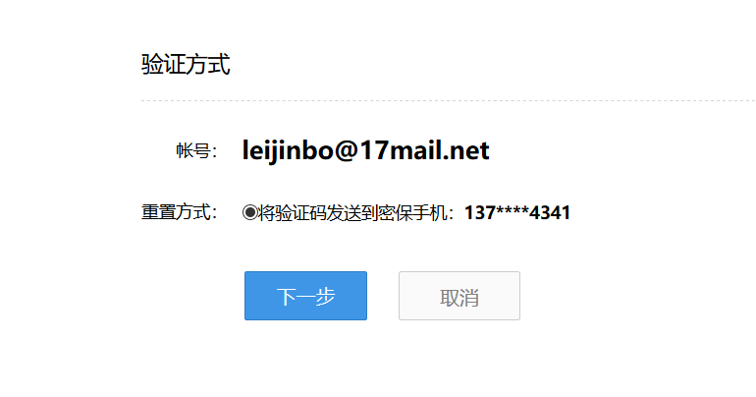

手机验证密码重置密码
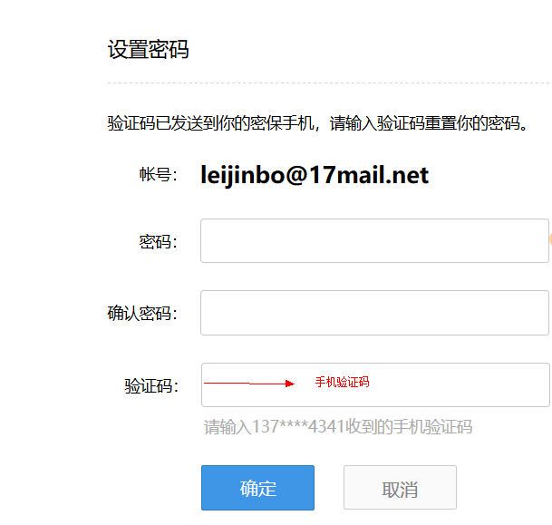
重置完成，即可返回登录。

